Cvičenie 7

Jednoduchá webová služba, jej popis vo WSDL, hľadanie informácií o webovej službe v jej WSDL dokumente

http://w3schools.com/soap/default.asp
http://w3schools.com/wsdl/default.asp
https://developer.mozilla.org/en/introduction_to_using_xpath_in_javascript
http://msdn.microsoft.com/en-us/library/ms228289%28VS.80%29.aspx (Creating and Accessing Web Services (Visual C#))

Príklad 7.1
Zadanie
Vo vývojovom prostredí Microsoft Visual Studio 2010 vytvorte v jazyku C# jednoduchú webovú službu, ktorá vystaví (zverejní) klientom štyri funkcie, ktoré na dvoch od klienta prevzatých parametroch dokážu vykonať základné aritmetické operácie – sčítanie, odčítanie, násobenie a delenie. Funkčnosť webovej služby otestujte priamo vo vývojovom prostredí (IDE).
Analyzujte popis webovej služby vygenerovaný IDE do WSDL dokumentu služby – z tohto kódu zistite počet a názvy operácií vystavených službou, parametre týchto operácií.

Riešenie
Vytvorenie projektu webovej služby v IDE Microsoft Visual Studio 2010 je pomerne jednoduché – zvolíme nový projekt typu Visual C#, vyberieme podtyp projektu Web, v ňom šablónu ASP.NET Web Service Application a následne umiestnenie a názov projektu (napr. ArithmeticOps). Do vygenerovaného zdrojového súboru webovej služby, napr. s názvom ArithmeticOps.asmx.cs potom vpisujeme jej samotný zdrojový kód.

Zdrojový kód možného riešenia v súbore ArithmeticOps.asmx.cs

using System;
using System.Collections;
using System.ComponentModel;
using System.Data;
using System.Linq;
using System.Web;
using System.Web.Services;
using System.Web.Services.Protocols;
using System.Xml.Linq;
using System.Windows.Forms;

namespace ArithmeticOps
{
/// <summary>
/// Summary description for Service1
/// </summary>
[WebService(Namespace = "http://microsoft.com/webservices/", Description = "Webova sluzba s aritmetickymi
operaciami")]
[WebServiceBinding(ConformsTo = WsiProfiles.BasicProfile1_1)]
[ToolboxItem(false)]
// To allow this Web Service to be called from script, using ASP.NET AJAX, uncomment the following line.
// [System.Web.Script.Services.ScriptService]
public class ArithmeticOps : System.Web.Services.WebService
{

[WebMethod(Description = "Web metoda vrati SUCET dvoch vlozenych 'double' operandov (oddelovac celej
a necelej casti operandov je '.')")]
public double Add(double num1, double num2)
{
return num1 + num2;
}

[WebMethod(Description = "Web metoda vrati ROZDIEL dvoch vlozenych 'double' operandov (oddelovac
celej a necelej casti operandov je '.')")]
public double Subtract(double num1, double num2)
{
return num1 - num2;
}

[WebMethod(Description = "Web metoda vrati SUCIN dvoch vlozenych 'double' operandov (oddelovac celej
a necelej casti operandov je '.')")]
public double Multiply(double num1, double num2)
{
return num1 * num2;
}

[WebMethod(Description = "Web metoda vrati PODIEL dvoch vlozenych 'double' operandov (oddelovac celej
a necelej casti operandov je '.')")]
public double Divide(double num1, double num2)
{
if (num2 == 0)
{
MessageBox.Show("Delenie nulou je nedefinovane !", "Delitel je rovny 0");
return 9999999999999999999;
}
return num1 / num2;
}
}
}

Funkčnosť vytvorenej webovej služby môžeme otestovať priamo v IDE – spustíme ju Debug – Start without Debugging (CTRL + F5). IDE spustí ASP.NET Development Server (prístup naň musí byť povolený Firewall-om), v ktorom spustí webovú službu.
Okno spustenej webovej služby môže vyzerať nasledovne.

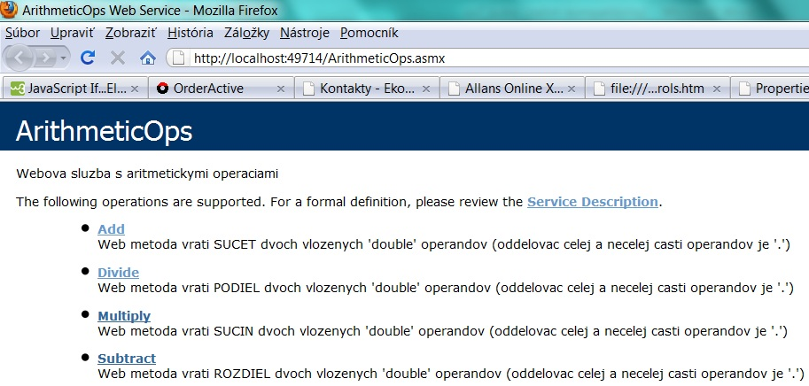

Kliknutím na odkaz Service Description sa dostaneme k popisu webovej služby vytvorenom vo WSDL dokumente služby, ktorý môžeme analyzovať.

Príklad 7.2
Zadanie (na samostatnú prácu)
Pomocou XPath výrazov (cestných výrazov) vytvorených a použitých v skripte vytvorenom v skriptovacom jazyku JavaScript, ktorý je vložený v XHTML kóde web stránky, zistite z XML dokumentu ArithmeticOps_asmx.xml, ktorý obsahuje popis web služby ArithmeticOps vytvorený vo WSDL, nasledovné informácie o tejto web službe:
- počet operácií vystavených web službou a ich identifikátory,
- počet operácií vystavených web službou, ich identifikátory a popisy,
- počet operácií vystavených web službou, ich identifikátory, popisy a vstupné správy,
- počet operácií vystavených web službou, ich identifikátory, popisy, vstupné a výstupné správy.

Web stránku pre načítanie hľadaných informácií od používateľa a zistenie hodnôt zadaných informácií (atribútov a elementov XML súboru) v XML súbore vytvorte s Vami vybranými ovládačmi. V XHTML kóde web stránky programovo „ošetrite“ vloženie nekorektnej hodnoty používateľom. Výsledky hľadania zobrazte v dialógovom okne. Vytvorená web stránka so zadanými hodnotami používateľom a so zobrazeným výsledkom môže mať nasledovný vzhľad

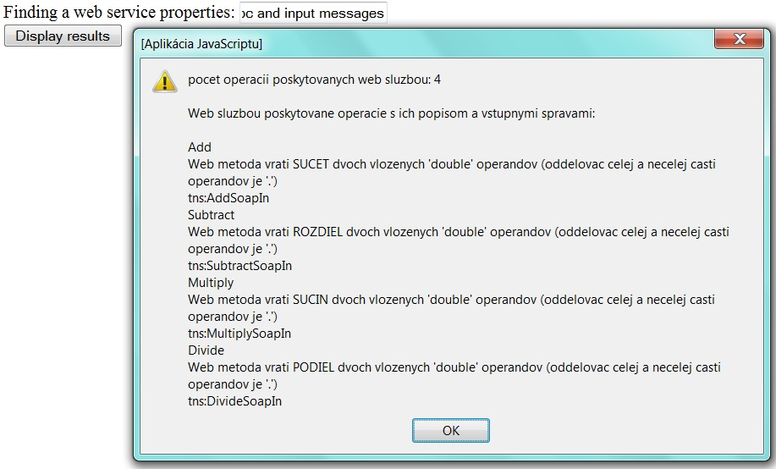

alebo takýto s použitým iným ovládačom (select a option),

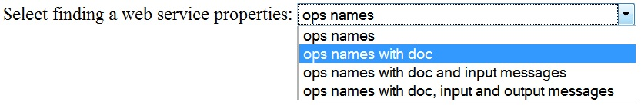
ale s rovnakým výstupným dialógovým oknom

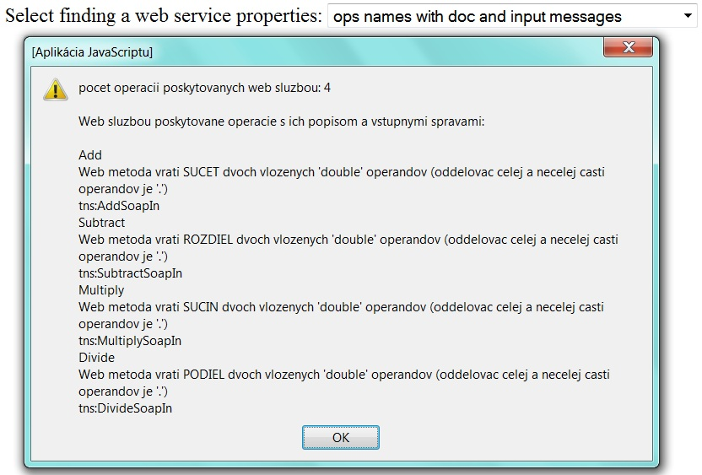

XML dokument ArithmeticOps_asmx.xml (prefixy wsdl: sú z neho odstránené, aby bol spracovateľný v JavaScripte)

<?xml version="1.0" encoding="utf-8"?>
<definitions xmlns:soap="http://schemas.xmlsoap.org/wsdl/soap/" xmlns:tm="http://microsoft.com/wsdl/mime/textMatching/" xmlns:soapenc="http://schemas.xmlsoap.org/soap/encoding/" xmlns:mime="http://schemas.xmlsoap.org/wsdl/mime/" xmlns:tns="http://microsoft.com/webservices/" xmlns:s="http://www.w3.org/2001/XMLSchema" xmlns:soap12="http://schemas.xmlsoap.org/wsdl/soap12/" xmlns:http="http://schemas.xmlsoap.org/wsdl/http/" targetNamespace="http://microsoft.com/webservices/" xmlns:wsdl="http://schemas.xmlsoap.org/wsdl/">
<documentation xmlns:wsdl="http://schemas.xmlsoap.org/wsdl/">Webova sluzba s aritmetickymi operaciami</documentation>
<types>
<s:schema elementFormDefault="qualified" targetNamespace="http://microsoft.com/webservices/">
<s:element name="Add">
<s:complexType>
<s:sequence>
<s:element minOccurs="1" maxOccurs="1" name="num1" type="s:double" />
<s:element minOccurs="1" maxOccurs="1" name="num2" type="s:double" />
</s:sequence>
</s:complexType>
</s:element>
<s:element name="AddResponse">
<s:complexType>
<s:sequence>
<s:element minOccurs="1" maxOccurs="1" name="AddResult" type="s:double" />
</s:sequence>
</s:complexType>
</s:element>
<s:element name="Subtract">
<s:complexType>
<s:sequence>
<s:element minOccurs="1" maxOccurs="1" name="num1" type="s:double" />
<s:element minOccurs="1" maxOccurs="1" name="num2" type="s:double" />
</s:sequence>
</s:complexType>
</s:element>
<s:element name="SubtractResponse">
<s:complexType>
<s:sequence>
<s:element minOccurs="1" maxOccurs="1" name="SubtractResult" type="s:double" />
</s:sequence>
</s:complexType>
</s:element>
<s:element name="Multiply">
<s:complexType>
<s:sequence>
<s:element minOccurs="1" maxOccurs="1" name="num1" type="s:double" />
<s:element minOccurs="1" maxOccurs="1" name="num2" type="s:double" />
</s:sequence>
</s:complexType>
</s:element>
<s:element name="MultiplyResponse">
<s:complexType>
<s:sequence>
<s:element minOccurs="1" maxOccurs="1" name="MultiplyResult" type="s:double" />
</s:sequence>
</s:complexType>
</s:element>
<s:element name="Divide">
<s:complexType>
<s:sequence>
<s:element minOccurs="1" maxOccurs="1" name="num1" type="s:double" />
<s:element minOccurs="1" maxOccurs="1" name="num2" type="s:double" />
</s:sequence>
</s:complexType>
</s:element>
<s:element name="DivideResponse">
<s:complexType>
<s:sequence>
<s:element minOccurs="1" maxOccurs="1" name="DivideResult" type="s:double" />
</s:sequence>
</s:complexType>
</s:element>
</s:schema>
</types>
<message name="AddSoapIn">
<part name="parameters" element="tns:Add" />
</message>
<message name="AddSoapOut">
<part name="parameters" element="tns:AddResponse" />
</message>
<message name="SubtractSoapIn">
<part name="parameters" element="tns:Subtract" />
</message>
<message name="SubtractSoapOut">
<part name="parameters" element="tns:SubtractResponse" />
</message>
<message name="MultiplySoapIn">
<part name="parameters" element="tns:Multiply" />
</message>
<message name="MultiplySoapOut">
<part name="parameters" element="tns:MultiplyResponse" />
</message>
<message name="DivideSoapIn">
<part name="parameters" element="tns:Divide" />
</message>
<message name="DivideSoapOut">
<part name="parameters" element="tns:DivideResponse" />
</message>
<portType name="ArithmeticOpsSoap">
<operation name="Add">
<documentation xmlns:wsdl="http://schemas.xmlsoap.org/wsdl/">Web metoda vrati SUCET dvoch vlozenych 'double' operandov (oddelovac celej a necelej casti operandov je '.')</documentation>
<input message="tns:AddSoapIn" />
<output message="tns:AddSoapOut" />
</operation>
<operation name="Subtract">
<documentation xmlns:wsdl="http://schemas.xmlsoap.org/wsdl/">Web metoda vrati ROZDIEL dvoch vlozenych 'double' operandov (oddelovac celej a necelej casti operandov je '.')</documentation>
<input message="tns:SubtractSoapIn" />
<output message="tns:SubtractSoapOut" />
</operation>
<operation name="Multiply">
<documentation xmlns:wsdl="http://schemas.xmlsoap.org/wsdl/">Web metoda vrati SUCIN dvoch vlozenych 'double' operandov (oddelovac celej a necelej casti operandov je '.')</documentation>
<input message="tns:MultiplySoapIn" />
<output message="tns:MultiplySoapOut" />
</operation>
<operation name="Divide">
<documentation xmlns:wsdl="http://schemas.xmlsoap.org/wsdl/">Web metoda vrati PODIEL dvoch vlozenych 'double' operandov (oddelovac celej a necelej casti operandov je '.')</documentation>
<input message="tns:DivideSoapIn" />
<output message="tns:DivideSoapOut" />
</operation>
</portType>
<binding name="ArithmeticOpsSoap" type="tns:ArithmeticOpsSoap">
<soap:binding transport="http://schemas.xmlsoap.org/soap/http" />
<operation name="Add">
<soap:operation soapAction="http://microsoft.com/webservices/Add" style="document" />
<input>
<soap:body use="literal" />
</input>
<output>
<soap:body use="literal" />
</output>
</operation>
<operation name="Subtract">
<soap:operation soapAction="http://microsoft.com/webservices/Subtract" style="document" />
<input>
<soap:body use="literal" />
</input>
<output>
<soap:body use="literal" />
</output>
</operation>
<operation name="Multiply">
<soap:operation soapAction="http://microsoft.com/webservices/Multiply" style="document" />
<input>
<soap:body use="literal" />
</input>
<output>
<soap:body use="literal" />
</output>
</operation>
<operation name="Divide">
<soap:operation soapAction="http://microsoft.com/webservices/Divide" style="document" />
<input>
<soap:body use="literal" />
</input>
<output>
<soap:body use="literal" />
</output>
</operation>
</binding>
<binding name="ArithmeticOpsSoap12" type="tns:ArithmeticOpsSoap">
<soap12:binding transport="http://schemas.xmlsoap.org/soap/http" />
<operation name="Add">
<soap12:operation soapAction="http://microsoft.com/webservices/Add" style="document" />
<input>
<soap12:body use="literal" />
</input>
<output>
<soap12:body use="literal" />
</output>
</operation>
<operation name="Subtract">
<soap12:operation soapAction="http://microsoft.com/webservices/Subtract" style="document" />
<input>
<soap12:body use="literal" />
</input>
<output>
<soap12:body use="literal" />
</output>
</operation>
<operation name="Multiply">
<soap12:operation soapAction="http://microsoft.com/webservices/Multiply" style="document" />
<input>
<soap12:body use="literal" />
</input>
<output>
<soap12:body use="literal" />
</output>
</operation>
<operation name="Divide">
<soap12:operation soapAction="http://microsoft.com/webservices/Divide" style="document" />
<input>
<soap12:body use="literal" />
</input>
<output>
<soap12:body use="literal" />
</output>
</operation>
</binding>
<service name="ArithmeticOps">
<documentation xmlns:wsdl="http://schemas.xmlsoap.org/wsdl/">Webova sluzba s aritmetickymi operaciami</documentation>
<port name="ArithmeticOpsSoap" binding="tns:ArithmeticOpsSoap">
<soap:address location="http://localhost:49714/ArithmeticOps.asmx" />
</port>
<port name="ArithmeticOpsSoap12" binding="tns:ArithmeticOpsSoap12">
<soap12:address location="http://localhost:49714/ArithmeticOps.asmx" />
</port>
</service>
</definitions>

Vyriešené zadanie príkladu 7.2 uložte do adresára s názvom vasepriezvisko_ckruzku_priklad_7_2, ktorý bude obsahovať tieto súbory:
- ArithmeticOps_asmx.xml
- vasepriezvisko_ckruzku_priklad_7_2.htm

Celý adresár vasepriezvisko_ckruzku_priklad_7_2 potom skomprimujte do .zip súboru vasepriezvisko_ckruzku_priklad_7_2.zip a cez tlačidlo odvzdanie riesenia prikladu 7_2 kostal v predmete Počítačové siete a distribuované spracovanie dát III ho odošlite na web server moodle.euba.sk

